Michelangelo Buonarroti (1475 – 1564)
Stíl - Ard Renaissance agus Gothaíocht (Mannerism)
- Bhí tionchar ag Giotto, Masaccio, Donatello agus Leonardo de Vinci ar a chuid obair.
- D'úsáid sé modh darbh ainm ‘Contrapposto’ – Is é seo stíl a bhí a úsáid í ndealbhóireacht agus í bpéintéireacht. Ag cur meáchan an choirp í slí go bhfuil an cuid uachtarach don choirp ag dul í dtreo difriúil leis an cuid íochtarach. Sampla maith do seo nó an pieta.
Obair is cáiliúla.
- An séipéal Sistine – (1508-1512).
- An Breithiúnas deireanach (The Last Judgement) – In san séipéal Sistine – (1536-1541).
- An Pieta – (1498-1500) – Dealbhóireacht.
- Daibhéad – (1501-1504) – Dealbhóireacht.
*D’oibrigh sé í marmair agus í fresco. Chomh maith le sin rinne sé léir obair in Ailtireacht nuair a bhí se níos sinne.
- Ard Eaglais N. Peadar in san Róimh (1546).
- Leabharlann Lorenzo agus an séipéal clan Medici í bhFlórans.
- An Campidoglio san Róimh.
Gothaíocht (Mannerism).
Is é Gothaíocht ann nó an taispeáint dó figiúirí atá nocht, le mothúcháin láidir nó le giúmar éagsúla a léiriú. Roinnt uaireanta d'úsáidteá dathanna láidre a raibh bréagach (Unrealistic), chomh maith le úsáid figiúirí fadaithe (elongated). (Bhí an beirt modh seo le feiceáil in úsáid ag ealaíontóirí cosúil le El Greco sa Spáinn.
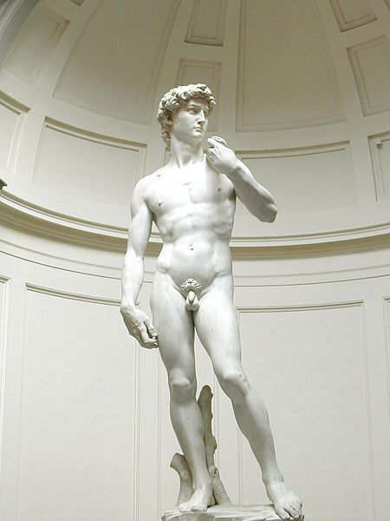
Chur Gothaíocht leis an Ard-Renaissance. Thosaigh sé mar gheall ar an dearcadh a bhí ag daoine ag an am ar cogadh agus an Reifirméisean.
Dealbhóireacht
Daibhéad - (c.1501-1504).
Tá an dealbhóireacht déanta ós marmar carraera. Dúirt Michelangelo gur shíl sé go raibh anam taobh laistigh do gach píosa marmair ag iarraidh briseadh amach agus go raibh se suas aige iad a scaoileadh soar. Tá an dealbh seo 17 céim ar aired agus tá sé déanta ós bloc dhronuilleach. Ta sé ina sheasamh soar. Tá an dealbh bunaithe ar an óige, tá se seo le feiceáil trí na lámha agus na cosa bheith níos mó na mar is gnáth. – (Ag taispeáint óigeantacht (Adolescence)). Tá a lán fuinneamh le feiceáil in san dealbh seo, tá Daibhéad réidh chun troda, tá sé lán beartú roimh ré (Anticipation), tá seo le feiceáil ar an fáscadh atá ar a aghaidh agus le na féithanna (Veins) atá ag seasamh amach ar a lámha agus a chuid bhacáin. Tá sé seo le taispeáint do óige Flórans gur choir go mbeadh said réidh í gcónaí lé troid ar son a cathair.

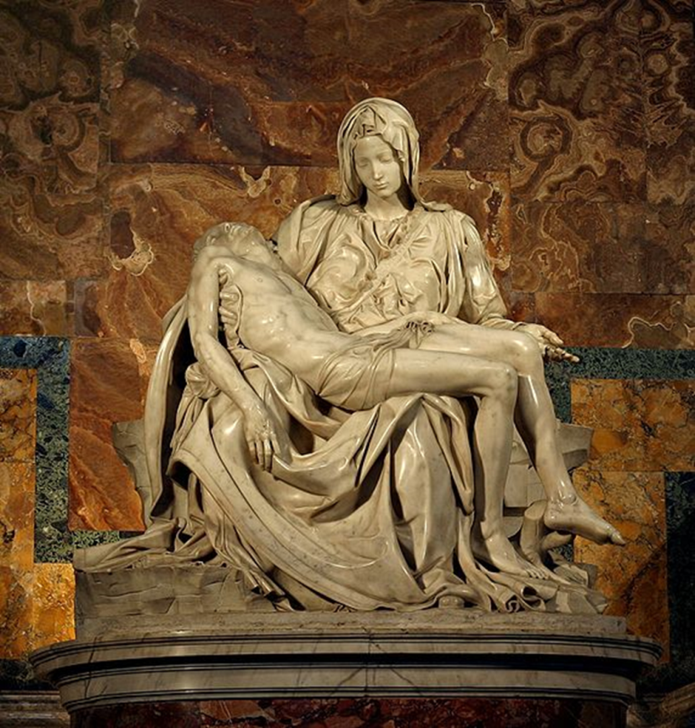
An Pieta - (1498-1500).
Tá an déantús í gcruth triantán, dá bhrí sin is féidir a rá gur obair dhealbhóireachta ón Renaissance atá ann. Ta sé dealbha ós bloc amháin marmair carraera. Ta aghaidh máthair Íosa í gcodarsnacht le aghaidh Íosa é féin. Feicimid Muire mar bean álainn le fáscadh suaimhneach (serene) ag féachaint ar a mac atá marbh ár a glúin, léiríonn sé seo dúinn an creideamh a bhí aicí í dtoil dé. Tá contraposto a úsáid aige anseo leis an beirt coirp. Tá Muire déanta níos mó trí a cuid éadaí lena mac a thógaint. Feicimid tionchar Giotto agus Donatello anseo trí úsáid do gothaí (Gestures) chun teachtaireacht a thabhairt.
Péintéireacht
An Séipéal Sistine – (Séipéal).
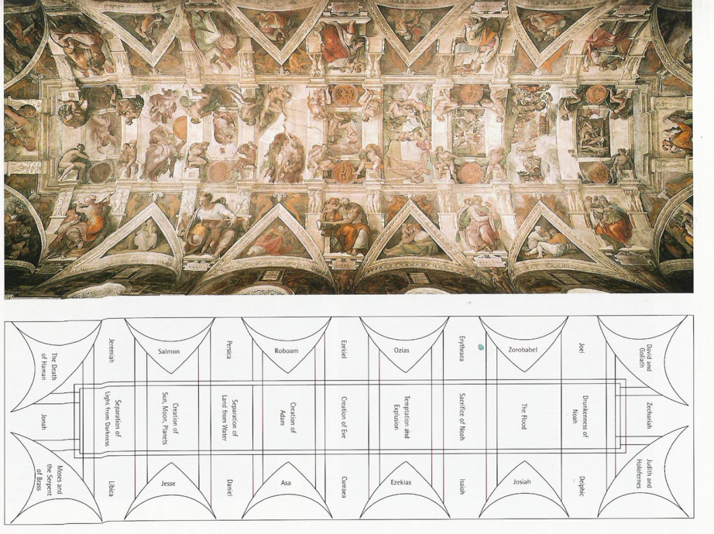
Is péintéireacht freascó atá ann. Is coimisiún a bhí ann ó papa Julius 2 í 1508.
Tá an péintéireacht déanta í stíl an Renaissance. Tá an tógáil bunaithe ar leagan amach matamaiticiúil. Tá naoi chodanna suas lár an síleáil le cruthanna triantáin agus lunettes timpeall ar le na fáidh (prophets) agus sinsearacha (Ancestors) Íosa Críost.
Tá an chéad cúig cód bunaithe ar cruthaíocht (creation). Tá an cheathair eile bunaithe ar shaol an duine gan Dia, ón díbirt ón gairdín Éidin go dtí meisce Noah.
An 4ú cód – Cruthaíocht Adam – Is é seo an cód is cáiliúil ag taispeáint Dia ag tabhairt beatha dó Adam trí síneadh a mhéar amach chuige.
Tá na figiúirí go léir lán mhéide (Life size). Is péintéireacht é an ailtireacht atá timpeall na figiúirí dá bhrí sin tá an síleáil go léir dhá thaobhach.
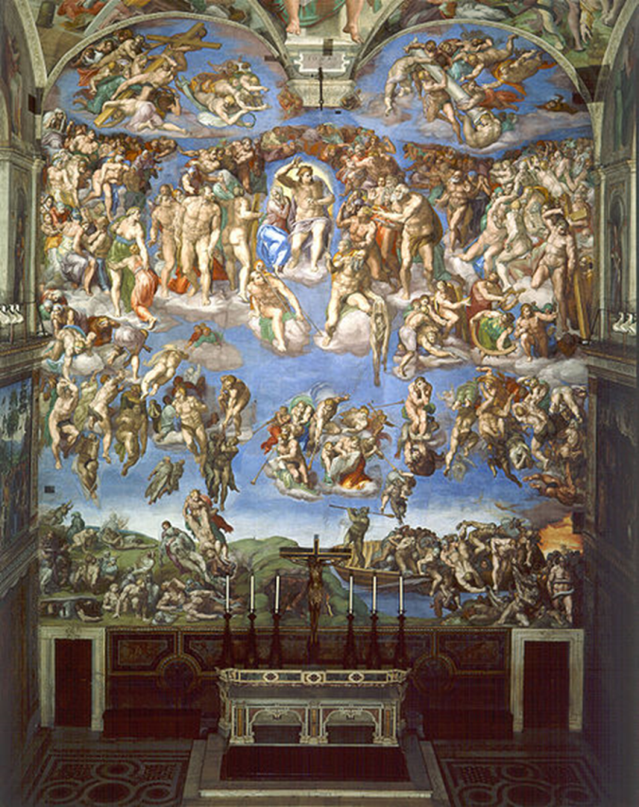
An Bhreithiúnas Deireanach (The Last Judgement) - (c.1536 – 41)
Is é péintéireacht gothaíochta atá san péintéireacht seo. Tá sé curtha ar an balla ar chúl an séipéal.
Is é fógairt (Warning) é seo ó Michelangelo don duine ullmhú a anam don bhreithiúnas deireanach ó dhia.
Tá an pictiúr lán d'íomhánna dó domhan atá lán clampar (turmoil). Tá na figiúirí casta lena chéile agus anchumtha (distorted) in san stíl atá tipiciúil do ghothaíocht.
Tá an modh contrapposto a úsáid. Tá sé seo tábhachtach freisin do ghothaíocht.
Tá Íosa mar phríomh phointe comhtheagmhála (focal point) don comhdhéanamh. Tá an Maighdean Muire ag a chlé agus tá an bheirt acu í gcodarsnacht le na figiúirí eile in san slí go bhfuil said chomh ciúin (serene) í gcomparáid leis an clampar.
Ailtireacht
Ard Eaglais Naomh Peadar
Bhí Michelangelo timpeall 81 bliain d’aois ag an am.
Rinne sé cur leis an plean a bhí leagtha síos ag an ailtire ‘Bramante’.
Rinne Michelangelo an cruinneachán (Dome) a bhunú ar an cruinneacháin do Sainta Maria del Fiore i Flórans.
Fuair Michelangelo bás ríomh an cruinneacháin bheith críochnaithe
